За всё тебя простила
Вступление: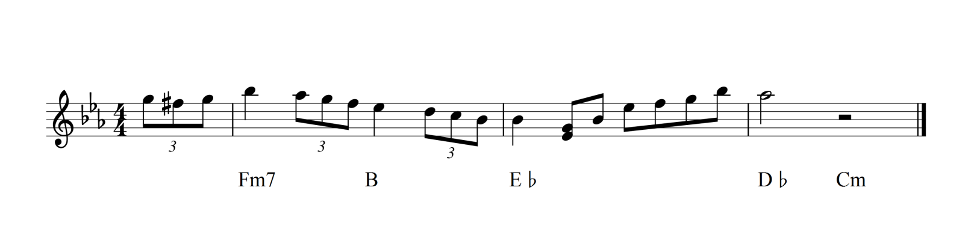
Fm7 G Cm
Меня слова твои не трогают давно
Fm7 B E♭
И я всё чаще в светлых мыслях засыпаю
A♭maj7 A♭m E♭
Тебе не стоит волноваться, обещаю
D♭ Cm
Течёт по венам сладко-красное вино
Fm7 G Cm
Слова так ранят, в час когда никто не ждёт
Fm7 B E♭
На глубине души зарубцевалась рана
A♭maj7 A♭m E♭
А я улыбку словно крест святой из храма
D♭ Cm
Храню и верю, что она меня спасёт...

Проигрыш (как вступление): Fm7 B E♭ D♭ Cm
Модуляция в C#m
F#m7 G# C#m
Я жизни знала цену, гордою была
F#m7 H E
И не просила тех помочь, кто был не в силах,
Amaj7 Am E
Я никогда о чем-то лишнем не просила
D C#m
Сама тянула руку тем, кому могла,
Модуляция в Dm
Gm7 A Dm
Я выбирала жизнь, которою жила,
Gm7 C F
И стойкий запах лести не переносила,
Bmaj7 Bm F
Да я давно уже за всё тебя простила,
E♭ Dm
За всё, что раньше, как казалось, не могла..

Проигрыш : Gm7 C F E♭ Dm

